* + Зафиксировали каждое изменение, выполнив соответствующие команды.

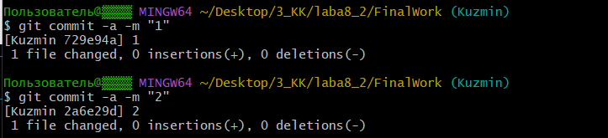

* + Создали в своей ветке файл 2.docx для студента №2 (для студента №3 – 3.docx), в котором описали свои действия, добавив соответствующие скрины, в том числе скрины из консоли git.
  + Зафиксировали добавление файла.

